Przykłady podpisów, spełniających podane reguły. Oczywiście należy usunąć obramowanie i ustawić odstęp między wierszami na pojedynczy.

Rys .11. | Podpis pod rysunkiem, podpis pod rysunkiem, podpis pod rysunkiem
Fig. 11. | Inny podpis, inny podpis, inny podpis, inny podpis

Rys .11. | Podpis pod rysunkiem, podpis pod rysunkiem, podpis pod rysunkiem
Fig. 11. | Inny podpis, inny podpis, inny podpis, inny podpis

Rys .11. | Podpis pod rysunkiem, podpis pod rysunkiem, podpis pod rysunkiem
Fig. 11. | Inny podpis, inny podpis, inny podpis, inny podpis

Rys .11. | Podpis pod rysunkiem, podpis pod rysunkiem, podpis pod rysunkiem
Fig. 11. | Inny podpis, inny podpis, inny podpis, inny podpis

Przykład połączenia rysunku i podpisu:
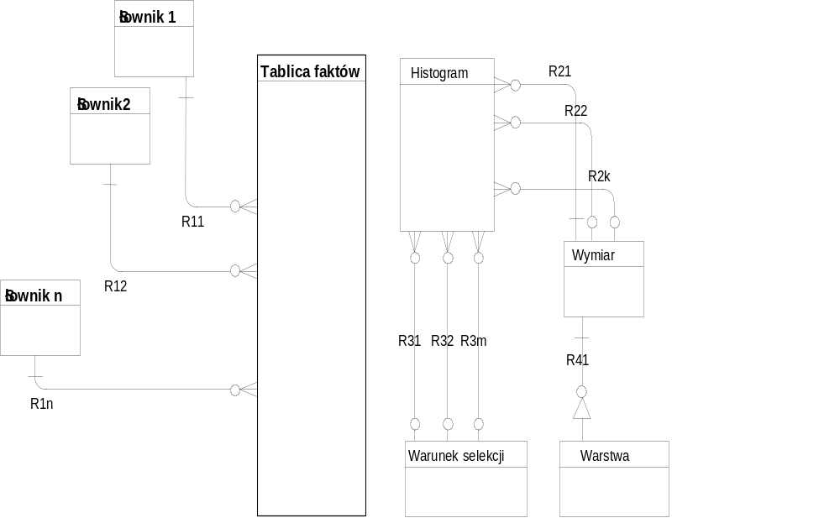
Rys .11. | Podpis pod rysunkiem, podpis pod rysunkiem, podpis pod rysunkiem
Fig. 11. | Inny podpis, inny podpis, inny podpis, inny podpis

Przykłady podpisów niepoprawnych:
źle dobrana szerokość kolumny drugiej
Rys .11. | Podpis pod rysunkiem, podpis pod rysunkiem, podpis pod rysunkiem
Fig. 11. | Inny podpis, inny podpis, inny podpis, inny podpis

tabela ustawiona niecentrycznie
Rys .11. | Podpis pod rysunkiem, podpis pod rysunkiem, podpis pod rysunkiem
Fig. 11. | Inny podpis, inny podpis, inny podpis, inny podpis

za duży odstęp między numeracją a podpisem
Rys .11. | Podpis pod rysunkiem, podpis pod rysunkiem, podpis pod rysunkiem
Fig. 11. | Inny podpis, inny podpis, inny podpis, inny podpis

